Дзюдо
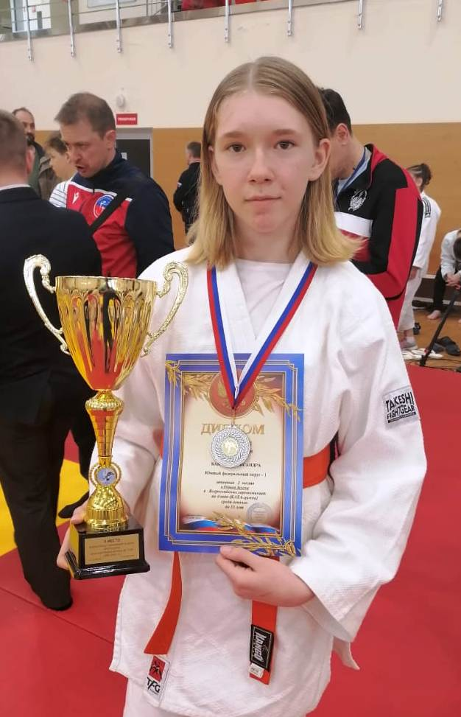
С 21 по 24 мая в городе Новороссийске прошли Всероссийские соревнования по дзюдо среди мальчиков и девочек до 13 лет. Честь Краснодарского края составе сборной команды Краснодарского края защищали 3 спортсмена из Каневского района спортивной школы «Легион» - Александра Бабина (на фото), Исаев Малик и Киричай Ярослав. В соревнованиях приняло участие 11 команд из Центрального, Южного, Приволжского, Урала-Западная Сибирь, Уральского, Северо-западного федеральных округов. Команда девушек Краснодарского края в общем зачете заняла II место а команда юношей - V место. Тренируют спортсменов Девятых Анатолий Михайлович, Недбайло Александр Владимирович и Антоненко Владимир Ильич.

